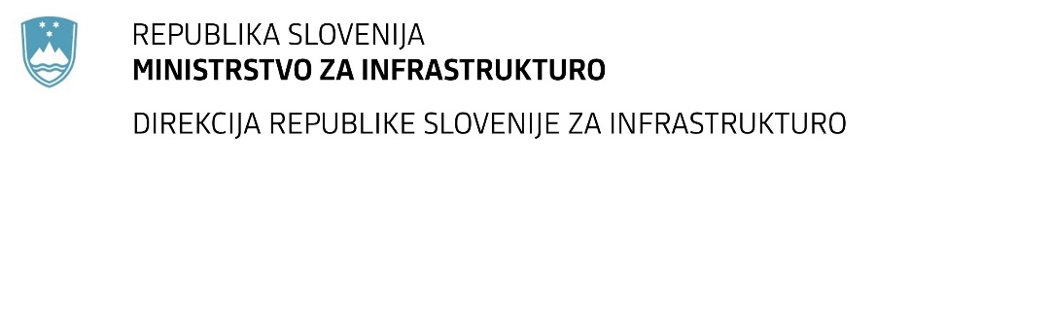

Številka: | 43001-9/2020-01 |  | oznaka naročila: | A-22/20 G
Datum: | 18.03.2020 |  | MFERAC: | 2431-20-000136/0

SPREMEMBA ROKA ODDAJE IN ODPIRANJA PONUDB
za oddajo javnega naročila

Sanacija zidov in brežin Trebija-Sovodenj na cesti R1-210/1112 (Trebija - Sovodenj) od km 1,060 do km 2,500

Obvestilo o spremembi razpisne dokumentacije je objavljeno na "Portalu javnih naročil" in na naročnikovi spletni strani.

Obrazložitev sprememb:
Rok za oddajo ponudb: 29.05.2020 ob 10:00

Odpiranje ponudb: 29.05.2020 ob 10:01

Rok za sprejemanje ponudnikovih vprašanj: 20.05.2020.

Garancija za resnost ponudbe velja na prvotno predviden rok za oddajo ponudb.

Spremembe so sestavni del razpisne dokumentacije in jih je potrebno upoštevati pri pripravi ponudbe.

